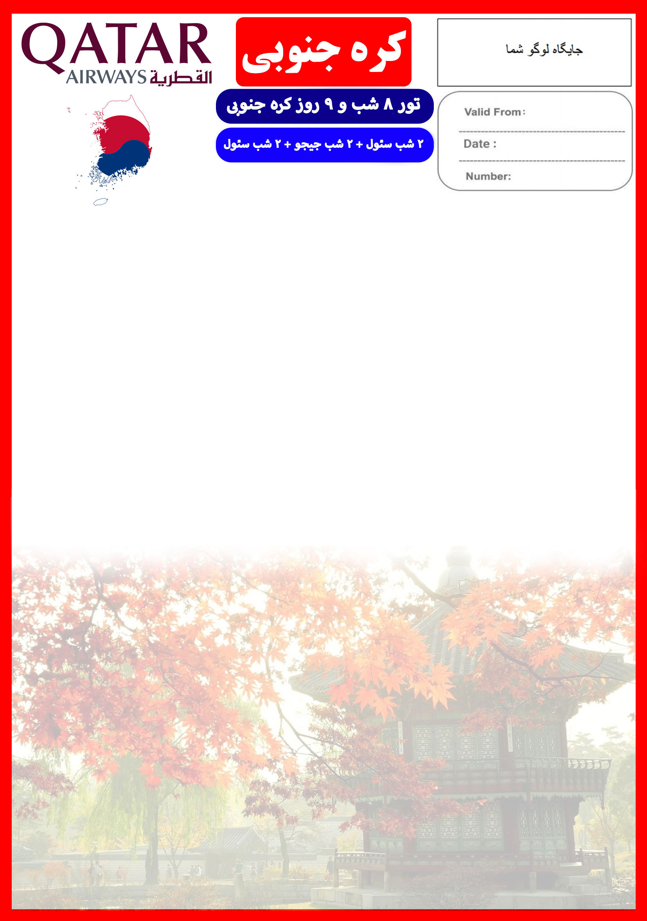

9 الی 17 آبان

هتل | درجه | شهر | تعداد  شب | نفر در اتاق  دو تخته  (نفر اضافه) | نفر در اتاق  یک تخته | کودک  با تخت  (12-4 سال) | کودک  بدون تخت  (4-2 سال) | نوزاد
FRASER PLACE  JEJU KAL HOTEL  FRASER PLACE | 4* | سئول  جیجو  سئول | 2 شب  2 شب  2 شب | 1,660 دلار  +  نرخ پرواز | 2,110 دلار  +  نرخ پرواز | 1,260 دلار  +  نرخ پرواز | 985 دلار  +  نرخ پرواز | 190 دلار  +  نرخ پرواز
رفت | 9 آبان | حرکت از تهران | ورود به دوحه | شماره پرواز | حرکت از دوحه | ورود به سئول | شماره پرواز | ایرلاین
 |  | 22:50 | 00:30 + 1 | (QR499) | 02:10 + 1 | 16:40 + 1 | (QR858) | قطری
برگشت | 17 آبان | حرکت از سئول | ورود به دوحه | شماره پرواز | حرکت از دوحه | ورود به تهران | شماره پرواز | ایرلاین
 |  | 00:35 | 05:15 | (QR859) | 08:00 | 10:40 | (QR482) | قطری
امتیازات پکیج
- پرواز لوکس با ایرباس های مدرن قطری
- موقعیت مکانی مناسب هتل ها
- 6 گشت شهری + گشت کروز
- راهنمای فارسی زبان مجرب از تهران تا پایان سفر

- بیمه مسافرتی تا سقف 50,000 یورو
- پرواز داخلی از سئول به جیجو و بالعکس
- انجام کلیه ترانسفرها با اتوبوس توریستی مدرن
- ورودیه شهربازی اورلند

خدمات تور

پرواز لوکس قطری با کمترین مدت زمان ترانزیت
6 شب اقامت در هتل های 4 ستاره " Fraser Place" و " Jeju Kal Hotel"
5 گشت شهری تمام روز + 1 گشت شهری نیم روز + کروز روی رود هان
راهنمای فارسی زبان مجرب از تهران تا پایان سفر + راهنمای محلی از ابتدا تا پایان سفر
اخذ ویزای کره جنوبی و بیمه مسافرتی تا سقف 50,000 یورو
7 وعده صبحانه بوفه بین المللی
پرواز داخلی از سئول به جیجو و بالعکس
کلیه ترانسفرهای فرودگاهی و گشت ها با اتوبوس توریستی مدرن ، طبق برنامه
پرداخت کلیه ورودیه های جاذبه های توریستی طبق برنامه سفر

برای تمام لحظات شما برنامه داریم

روز اول و دوم | 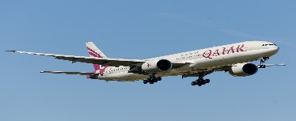  پرواز از تهران به فرودگاه سئول، خوش آمدگویی در فرودگاه و ملاقات با راهنمای محلی، ترانسفر به هتل محل اقامت، تحویل اتاق ها و ادامه روز در سئول
روز سوم | 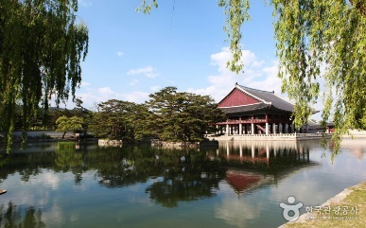  صرف صبحانه در هتل ، گشت تمام روز سئول شامل بازدید از کاخ گیونگ بک (معروف به کاخ شمالی و یکی از زیباترین کاخ ها در کل کشور کره)، موزه مردم شناسی، دهکده بوکچون هانوک و آرامگاه جونگ میو، بازار Insadong بزرگترین بازار سنتی کره و محصولات و صنایع دستی بی نظیر آن، برج ان سئول (یا برج نامسان که بعنوان بهترین برج آسیا شناخته می شود)
روز چهارم | 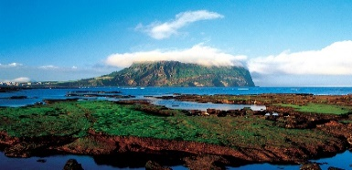  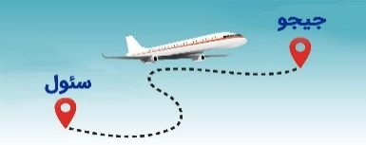  صرف صبحانه در هتل، تحویل اتاق، ترانسفر به فرودگاه جهت پرواز به جزیره زیبای جیجو "Jeju"، تحویل گرفتن اتاق ها در هتل جیجو، گشت تمام روز جیجو شامل بازدید از صخره بزرگ یانگ مئوری، آبشار بی نظیر چئون جیون ملقب به تالاب خدا، صخره جوسانگ جئولی، معبد یاکچئونسا، ادامه روز در جیجو
روز پنجم | 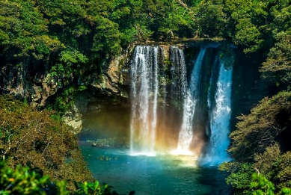  صرف صبحانه در هتل، گشت تمام روز در جیجو شامل بازدید از دهانه آتشفشان ملقب به نقطه طلوع سانگ سان، دهکده تاریخی سئون جئوپ شامل تاریخی ترین منازل مسکونی و آرامگاه های مقدس، مدارس و دفاتر دولتی باستان، مجسمه های سنگی ، صنایع دستی و ...، ادامه روز در جیجو
روز ششم | 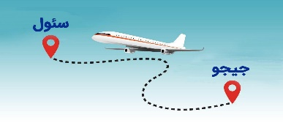  صرف صبحانه در هتل، ترانسفر زمینی به دهکده بومی و تاریخی کره مربوط به سلسله جوس اون (طول مسیر حدود 1 ساعت)، لذت بازی و هیجان در شهربازی اورلند، ترانسفر به سئول و ادامه روز در سئول  صرف صبحانه در هتل، تحویل دادن اتاق ها در هتل جیجو، انتقال به فرودگاه جیجو، پرواز بازگشت به سئول، گشت نیم روز شهری شامل بازدید از جزیره زیبای نامی، انتقال به هتل سئول و تحویل گرفتن اتاق ها، ادامه روز در سئول
روز هفتم
روز هشتم و نهم | 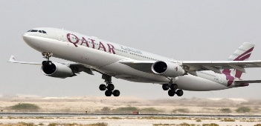  صرف صبحانه در هتل، گشت تمام روز شهری شامل بازدید از منطقه مرزی Demilitarized Zone در مرز کره جنوبی و کره شمالی، خیابان هونگدائی، کروز روی رود هان، وقت آزاد جهت خرید در مرکز خرید لوکس میونگ دونگ، ترانسفر فرودگاهی، پرواز از سئول به تهران

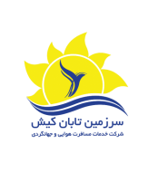
نکات مهم :
- مسئولیت کنترل گذرنامه از جهت اعتبار و ممنوعیت خروج از کشور، به عهده مسافر و یا آژانس همکار است.
- مسافرین ملزم به اجرای دقیق برنامه سفر انتخابی هستند و به هیچ وجه تغییری در تاریخ، محل اقامت و... امکان پذیر نیست. مواردی مانند NO SHOW (عدم ورود به هتل در تاریخ مقرر) و EARLY CHECK OUT (خروج پیش از موعد)، جزء عدم حسن انجام کار بوسیله مسافر محسوب می شود و موجب ضبط ضمانت نامه بازگشت مسافر می شود .
- در صورت تاخیر و یا عدم صدور روادید از طرف سفارت مربوطه، هیچگونه مسئولیتی متوجه شرکت دلتابان نبوده و جرایم طبق قوانین ایرلاین و کارگزارمربوطه اخذ خواهد شد .
- امکان جابجایی هتل ها وجود دارد و در صورت جابجایی، هتل با سطح کیفی مشابه یا بالاتر ارائه می گردد .
- ارائـه ضمانت بازگشت از سفر حداقل مبـلغ 70 میلیون تومان ( به ازای هر یک از اعضای خانواده ) و 120 میلیون تومان برای هـر نفر ( مجرد ) به صورت چـک رمزدار و یا ضمانت نـامه بانکی در زمان ثبت نام در زمان ثبت نام الزامی است .
- تمامی گشت ها بدون کم و کاست انجام می شود ، ولی امکان جابه جایی برنامه ها وجود دارد .
- درصورتی که مسافران تمایل داشته باشند از گشت های دیگری بهره مند شوند، می توانند درخواست خود را به دلتابان ارائه نمایند .

مدارک مورد نیاز:
- اصل گذر نامه امضا شده با حداقل 7 ماه اعتبار از پایان سفر
- اصل گذرنامه های قدیمی
- سه قطعه عکس رنگی جدید 3/5*4/5 با پشت زمینه سفید و تمام رخ که 80% عکس باید از چهره باشد. ( نهایتا 6 ماه اخیر گرفته شده باشد ، از روبرو، بدون حاشیه، بدون عینک، با رعایت فاصله بالای سر و چانه با قسمت بالا و پایین کادر عکس )
- اصل شناسنامه و کارت ملی
- یک نسخه فرم تقاضای ویزا
- کپی ویزاهای مهم قبلی مانند شنگن، انگلیس، آمریکا، کانادا، ژاپن، کره، استرالیا و ....
- مدارک اشتغال به کار :
- مشاغل آزاد: جواز کسب یا روزنامه رسمی شرکت
- پزشکان: پروانه مطب و کارت نظام پزشکی
- مهندسان: پروانه نظام مهندسی و عضویت در نظام مهندسی
- کارمندان اداره ها یا شرکت های خصوصی: گواهی اشتغال به کار از شرکت و سازمان مربوطه به همراه لیست بیمه
- پیمانکاران: مجوز ساخت آخرین ساختمان از شهرداری
- مشاغل دولتی: حکم کارگزینی به همراه فیش حقوقی و بیمه
- دانش آموزان و دانشجویان: گواهی اشتغال به تحصیل
- بازنشستگان: حکم بازنشستگی، کارت بازنشستگی و یا آخرین فیش حقوقی
- ضمانت نامه بانکی جهت ضمانت بازگشت از سفر
- ترجمه کلیه مدارک به زبان انگلیسی وبا تائیدیه دادگستری باشد و تاریخ ترجمه ها تا حداکثر یک هفته قبل از تحویل مدارک به سفارت قابل قبول می باشد.
- حداقل زمان، جهت دریافت ویزای عادی توریستی کره 10روز کاری می باشد.
- تمامی مدارک مسافران باید به بخش ویزای دلتابان تحویل گردد.

تذکر:
- هزینه دارالترجمه به عهده مسافرین محترم است .
- مسافر موظف است هنگام ثبت نام کل مبلغ ریالی و 50% مبلغ ارزی را پرداخت نماید.

با توجه به نوسانات نرخ ارز، پیشنهاد می گردد کلیه مبلغ تور تسویه گردد.

توجه
- تمامی هتل ها براساس اولین نوع اتاق، گارانتی شده است.

شرایط کنسلی
- با توجه به اینکه هتل گارانتی است، امکان کنسل و یا تغییر تاریخ تور میسر نیست.
- درصورت ریجکت شدن ویزای مسافر طبق قوانین ایرلاین و هتل گارانتی اعمال نظر خواهد شد.

